Пальчиковая гимнастика по теме «Откуда хлеб пришёл? »
1. А из теста мы слепили:
Пирожки и плюшки,
Сдобные ватрушки,
Булочки и калачи –
Всё мы испечём в печи.
Очень вкусно!

Сжимают и разжимают пальчики.
Прихлопывают ладошками, «лепят».
Поочерёдно разгибают пальчики, начиная с
мизинца.
Обе ладошки разворачивают вверх.
Гладят живот.

Пальчиковая гимнастика по теме «Обувь»
Посчитаем в первый раз,
Сколько обуви у нас.
Туфли, тапочки, сапожки
Для Наташки и Серёжки,
Да ещё ботинки
Для нашей Валентинки,
А вот эти валенки
Для малышки Галеньки.
Попеременные хлопки ладонями и удары кулачками по столу.
На каждое название обуви загибают по одному пальчику, начиная с большого.
Пальчиковая гимнастика по теме «Новый год»
Мы на ёлке веселились,
И плясали и резвились.
После добрый Дед Мороз
Нам подарки преподнёс.
Дал большущие пакеты,
В них же – вкусные предметы:
Конфеты в бумажках синих,
Орешки рядом с ними,
Груша, яблоко,
Один – золотистый мандарин.
Ритмичные хлопки в ладоши.
Ритмичные удары кулачками.
Дети «шагают» средним и указательным пальцами обеих рук.
«Рисуют» руками большой круг.
Делают ритмичные хлопки.
Загибают на обеих руках
пальчики, начиная с большого.
Пальчиковая гимнастика по теме «Зимние забавы»
Что зимой мы любим делать?
В снежки играть, на лыжах бегать,
На коньках по льду кататься,
Вниз с горы на санках мчаться.
Поочерёдно соединяют большой палец с остальными
Раз, два, три, четыре, пять, Загибают пальчики по одному
Мы во двор пошли гулять. «Идут» по столу указательным и
средним пальчиками
Бабу снежную лепили, «Лепят» комок двумя ладонями
Птичек крошками кормили, «Крошат» хлеб всеми пальчиками
С горки мы потом катались, Ведут указательным пальцем правой
руки по ладони левой руки
А ещё в снегу валялись! Кладут ладони на стол по одной то
одной, то другой стороной
Все в снегу домой пришли, Отряхивают ладошки
Съели суп и спать легли! Движения воображаемой ложкой
И руки под правую щёку.
Пальчиковая гимнастика по теме «Мебель»
Раз, два, три, четыре,
Много мебели в квартире.
В шкаф повесим мы рубашку,
А в буфет поставим чашку.
Чтобы ножки отдохнули,
Посидим чуть-чуть на стуле.
А когда мы крепко спали,
На кровати мы лежали.
потом мы с котом
Посидели за столом,
Чай с вареньем дружно пили.
Много мебели в квартире.
Загибают пальчики, начиная с большого, на обеих руках.
Сжимают и разжимают кулачки.
Загибают пальчики, начиная с большого.
Попеременно хлопают в ладоши и стучат кулачками.
Тук-тук-тук, тук-тук-тук!
Молоток бери мой друг!
Мы построим новый дом,
Есть окошко в доме том.
Есть ещё одно, повыше,
Есть труба вверху на крыше.
Дом готов, зовём гостей:
«Приходите поскорей! »
Ударяют, чередуя, кулачком о кулачок.
Ставят рядом ладошки – «стены».
Складывают указательные пальцы полочкой, остальные соединяют крышей.
Мизинец отставляют в сторону – труба.
Делают приглашающий жест рукой.
Пальчиковая гимнастика по теме «Семья. Женский праздник»
Много мам на белом свете,
Всех их любят очень дети!
Журналист и инженер,
Повар, милиционер,
Швея, кондуктор и учитель,
Врач, парикмахер и строитель –
Мамы разные нужны,
Мамы разные важны!
Разводят руки в стороны, затем крепко обхватывают себя за плечи.
Поочередно сгибают пальчики, начиная с мизинца, сначала на одной, затем на другой руке.
Сжимают обе ладошки в «замочек».
Разводят руки, поднимают ладошки вверх.
Пальчиковая гимнастика по теме «Посуда»
Раз, два, три, четыре,
Мы посуду перемыли:
Чайник, чашку, ковшик, ложку
И большую поварёшку.
Мы посуду перемыли,
Только чашку мы разбили,
Ковшик тоже развалился,
Нос у чайника отбился,
Ложку мы чуть-чуть сломали –
Так мы маме помогали
Удар кулачками друг о друга, хлопок в ладоши; повторить.
Одна ладонь скользит по другой по кругу.
Загибают пальчики по одному, начиная с большого.
Одна ладонь скользит по другой.
Загибают пальчики по одному, начиная с большого.
Удар кулачками друг о друга, хлопок в ладоши; повторить.
Посуду моет наш Антошка.
Моет вилку, чашку, ложку.
Вымыл блюдце и стакан,
И закрыл покрепче кран.
Потирают ладошки друг о друга – «моют посуду».
Разгибают пальцы из кулачка, начиная с мизинца.
Выполняют имитирующее движение.
Имитируем движения точильщика, проводя ладонью правой руки взад – вперёд по ладони левой (с переворотом) .
Точим, точим, точим нож!
Будет очень он хорош.

Пальцы ловкими хотят
Быть у всех моих ребят,
Пальцам мы сейчас поможем,
Упражнения предложим:
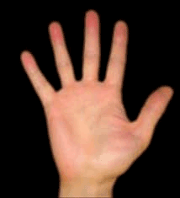 | Пять маленьких братцев
Пять пальцев на руке своей  Назвать по имени сумей. | Поочерёдно разгибают сжатые в кулак пальцы в соответствии с текстом.
Первый палец – боковой –
Называется большой.
Палец второй – указчик
старательный,
Не зря называют его
указательным.
Третий твой палец как раз
посредине,
Поэтому средний дано ему
имя.
Палец четвёртый зовут
безымянный,
Неповоротливый он и
упрямый.
Совсем как в семье, братец
младший – любимец,
По счёту он пятый,
Зовётся мизинец.
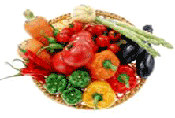 | Овощи
У девочки Зиночки | Дети делают ладошки «корзиночкой»
Овощи в корзиночке;
Вот пузатый кабачок | Сгибают пальчики, начиная с большого.
Положила на бочок,
Перец и морковку
Уложила ловко,
Помидор и огурец.
Наша Зина – молодец! | Показывают большой палец.
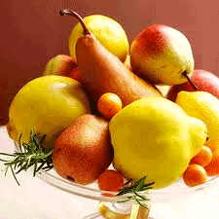 | Фруктовая ладошка
Этот пальчик - апельсин, | Поочерёдно разгибают пальчики из кулачка, начиная с большого.
Он, конечно, не один,
Этот пальчик – слива,
Вкусная, красивая.
Этот пальчик – абрикос,
Высоко на ветке рос.
Этот пальчик – груша,
Просит: «Ну-ка, скушай!»
Этот пальчик – ананас,
Фрукт для вас и для нас. | Показывают ладошками вокруг и на себя.
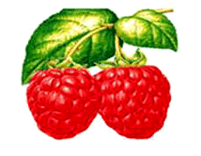 | Ягоды
Ягоды – это крыжовник, | Ук. пальцем одной руки пересчитывают, сгибая пальцы на другой руке.
Клюква, черника, брусника,
Малина, клубника, шиповник,
Смородина и земляника.
Запомнил ягоды я наконец. | Поднимают плечи, удивляются.
Что это значит?
Я – молодец! | Большой палец вытягивают вперёд.
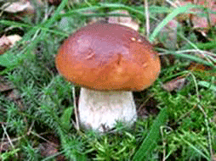 | Грибы
Я корзину в лес беру, | Указывают на себя, делают ладошки «корзинкой»
Там грибы я соберу. | Разводят ладошки в стороны и снова соединяют.
Удивляется мой друг: | Показывают удивление, поднимая плечи вверх.
«Сколько здесь грибов  вокруг!» | Разводят руки в стороны.
Подосиновик, маслёнок, | Поочерёдно сгибают пальчики на обеих руках, начиная с мизинца правой руки.
Подберёзовик, опёнок,
Боровик, лисичка, груздь –
Не играют в прятки пусть!
Рыжики, волнушки
Найду я на опушке,
Возвращаюсь я домой,
Все грибы несу с собой.
А мухомор не понесу, | Большой палец левой руки оставляют, грозят им.
Пусть останется в лесу!
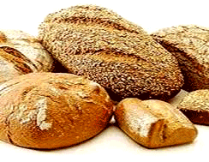 | Хлеб
Муку в тесто замесили, | Сжимают и разжимают кулачки.
А из теста мы слепили: | Прихлопывают ладошками, «лепят».
Пирожки и плюшки, | Поочерёдно разгибают пальчики обеих рук, начиная с мизинца.
Сдобные ватрушки,
Булочки и калачи –
Всё мы испечём в печи. | Обе ладошки разворачивают вверх
Очень вкусно! | Гладят живот.
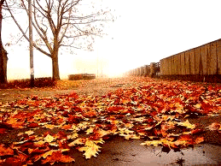 | Осень
Солнышко греет уже еле-еле; | Поочерёдно соединяют, начиная с больших пальцы обеих рук (на каждую примету).
Перелётные птицы на юг улетели;
Голы деревья, пустынны поля,
Первым снежком принакрылась земля.
Река покрывается льдом в ноябре – | Руки сжимают в замок.
Поздняя осень стоит на дворе. | Разводят руками перед собой.
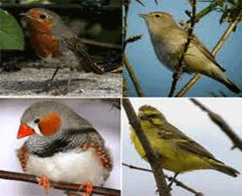 | Перелётные птицы
Тили-тили, тили-тили – | Скрещивают большие пальцы, машут ладошками.
С юга птицы прилетели!
Прилетел к нам скворушка – | Поочерёдно сгибают пальцы на обеих руках, начиная с мизинца левой руки.
Серенькое пёрышко.
Жаворонок, соловей
Торопились: кто скорей?
Цапля, лебедь, утка, стриж,
Аист, ласточка и чиж –
Все вернулись, прилетели, | Снова, скрестив большие пальцы, машут ладошками.
Песни звонкие запели! | Указательным и большим пальцами делают клюв - «птицы поют»
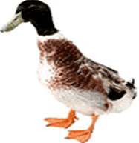 | Домашние птицы
Есть у курицы цыплёнок, | Большие пальцы поочерёдно касаются остальных, начиная с мизинца.
У гусыни есть гусёнок,
У индюшки – индюшонок,
А у утки есть утёнок,
У каждой мамы малыши | Показывают пальчики, играя ими.
Все красивы, хороши!
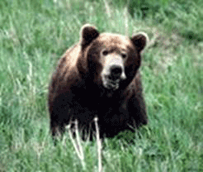 | Дикие животные
Это зайчонок, это бельчонок, | Сгибают пальцы в кулачок, начиная с мизинца.
Это лисёнок, это волчонок,
А это спешит, ковыляет спросонок | Вращают большим пальцем.
Бурый, мохнатый, смешной медвежонок.
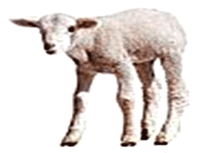 | Домашние животные
Довольна корова своими телятами, | Показывают поочерёдно пальцы сначала на одной, затем на другой руке, начиная с больших
Овечка довольна своими
ягнятами,
Кошка довольна своими
котятами,
Кем же довольна свинья?
Поросятами!
Довольна коза своими
козлятами,
А я довольна своими ребятами! | Показывают на себя и разводят ладони в стороны.
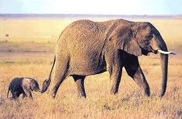 | Животные жарких стран
За мамой слонихой шагает слонёнок, | Поочерёдно из кулачков разжимают пальцы то  левой, то правой руки, начиная с большого пальца.
За крокодилихой – крокодилёнок,
За львицей шагает маленький львёнок,
За верблюдицей бежит верблюжонок,
За зеброй спешит полосатый зебрёнок.
За кем же торопится каждый ребёнок? | Показывают обе ладошки и указывают на себя.

